穆岩博士，现任教于中山大学心理学系，“百人计划”引进人才，硕士生导师。

2005年于北京大学获得心理学、经济学双学士学位。

2011年于美国卡耐基•梅隆大学（Carnegie Mellon University）获得心理学博士学位。

随后于美国伊利诺伊大学香槟分校（University of Illinois at Urbana-Champaign）担任博士后研究员。回国后兼任广州市家庭教育研究促进会理事，广州市中小学校长培训中心客座教授。

穆岩博士的研究始终关注青少年学习过程中的思维与情绪动机，特别聚焦于如何构建协作探究的学习型团队文化，提升学习与工作效率。目前也在研究中探索运用眼动仪、生理电信号采集等方法，从用户体验的角度分析教育产品与技术。穆岩博士的研究也被应用于培训体系设计、团队建设与管理者领导力培养中，曾受邀为政府、企业及中小学等组织授课近百场。

照片

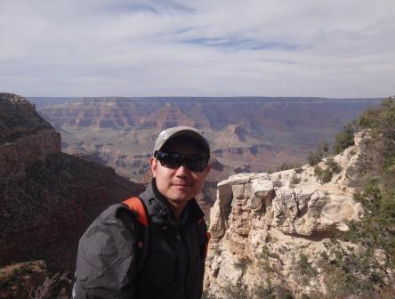

中大照片素材

北门牌坊（按计划我们去那里集体照）

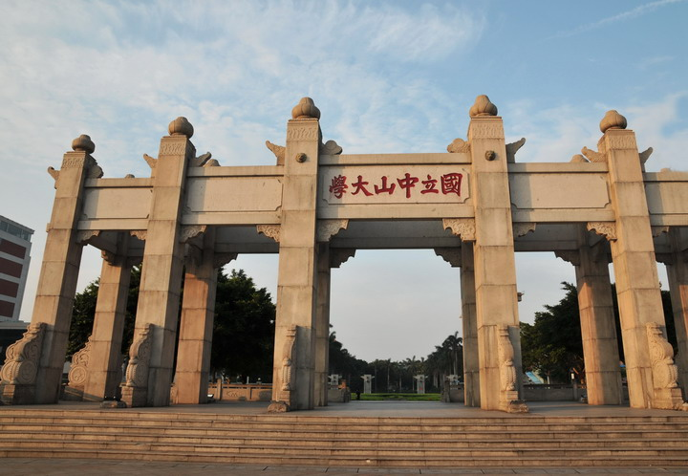

校训及孙中山演讲礼堂

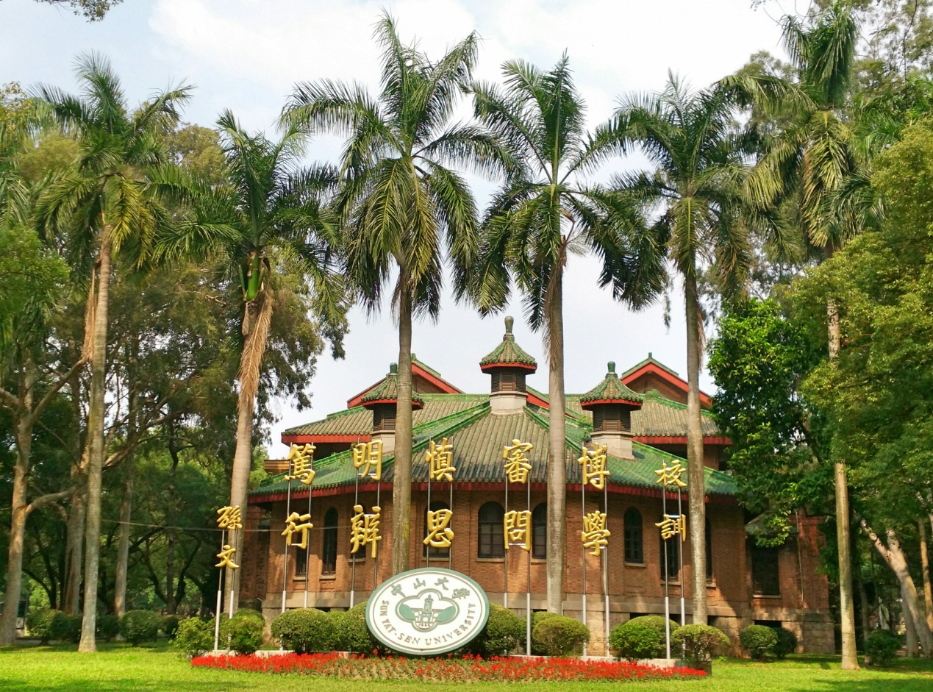

孙中山铜像

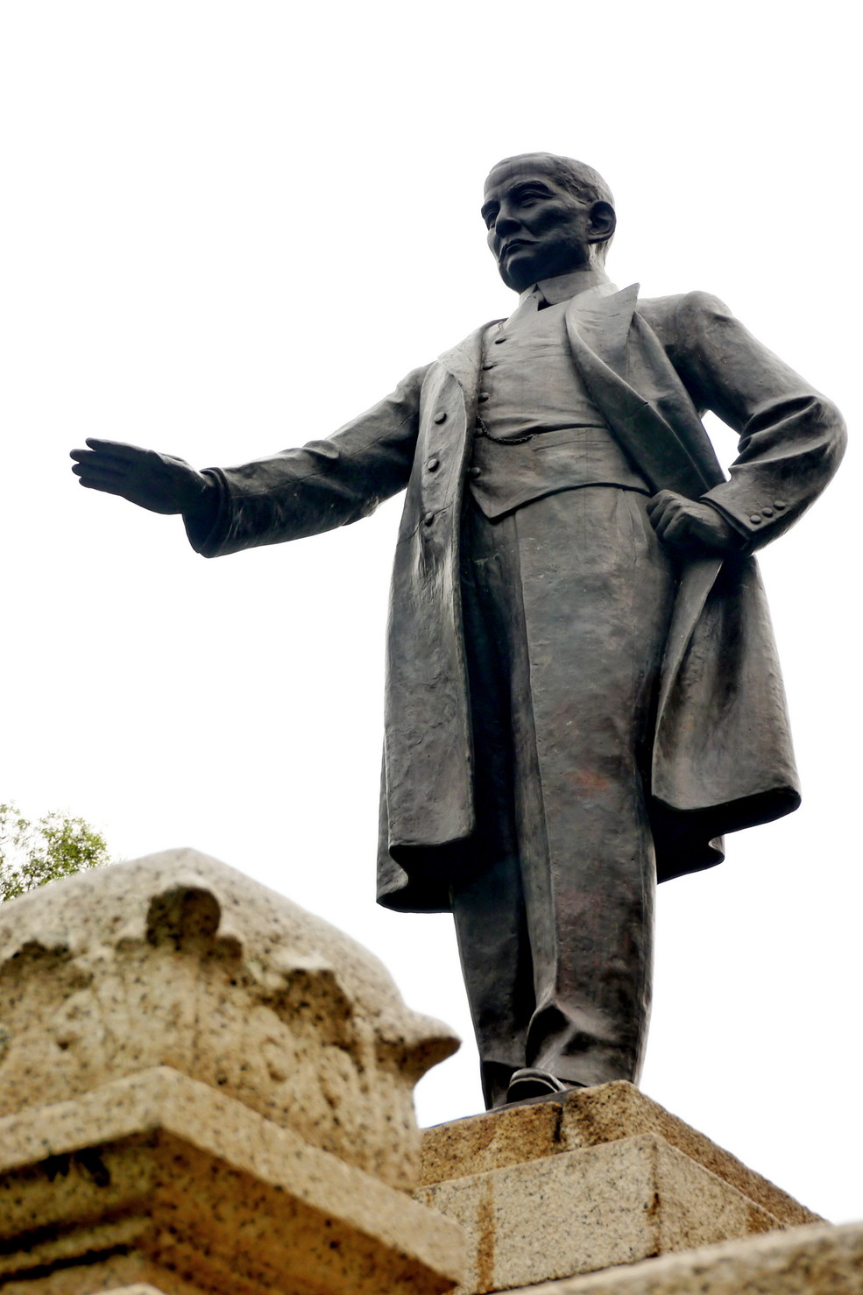

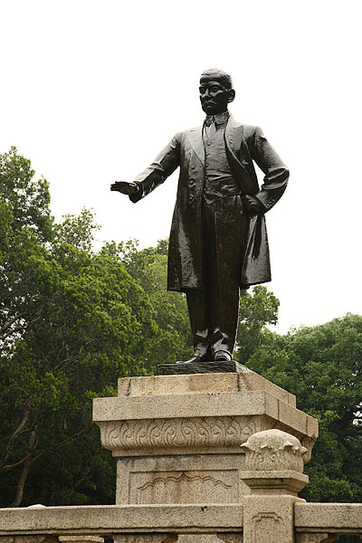

初步定会议室地点：半岛游艇俱乐部酒店（靠近中大北门，最多50人规模）

地址：广州市滨江东路81号

